1. 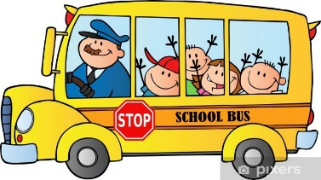Šestá třída jela na výlet. Každý z 26 žáků zaplatil 320 Kč a škola ještě doplácela celkem 3 510 Kč. Jaká byla průměrná cena zájezdu pro jednoho žáka?



1. Do prodejny přivezli 20 nových televizorů po 14 350 Kč. První týden z nich prodali 6, druhý týden 8. Kolik korun celkem za ně v obou týdnech utržili?
2. Sečti písemně: 35,8 4. Odečti písemně: 5. Převeď:

27,5 1,33 4,55 hl = …… l

8,3 - 0,79

6. Vynásob: 4,8 . 100 = 7. Vyděl: 92 : 100 = 8. Zaokrouhli na jednotky: 84,68 =

9. Vypočítej: 481 756 – (37 . 13 000) = 10. Vypočítej: 945 000 : (65 + 35) =

11. Na ozdobení 10 stejných ubrousků je zapotřebí 8,5 m krajky. Kolik centimetrů krajky bylo potřeba na 1 ubrousek?

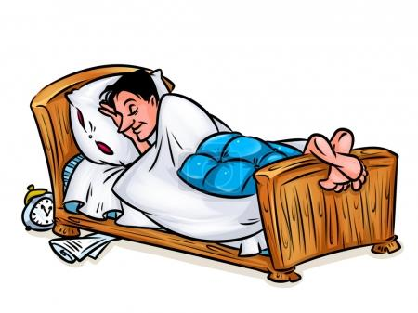

Zjisti, co se bude konat v pátek 10. 6. __ __ __ __ __ __ __ __ __ __ __

1. 2. 3. 4. 5. 6. 7. 8. 9. 10. 11.

|  |  |  |  |  |  |  |  |  |  |  |  |  |  |
| --- | --- | --- | --- | --- | --- | --- | --- | --- | --- | --- | --- | --- | --- |
| 85 | 480 | 75 | 65 | 756 | 657 | 76,1 | 71,6 | 460 | 13 | 159 | 80 | 1,9 | 2 |
| A | Á | B | C | Č | D | Ď | E | É | Ě | F | G | H | CH |

|  |  |  |  |  |  |  |  |  |  |  |  |  |  |
| --- | --- | --- | --- | --- | --- | --- | --- | --- | --- | --- | --- | --- | --- |
| 468 | 0,87 | 31 | 9450 | 55,13 | 95 | 469 | 101 | 0,45 | 13,5 | 455 | 199 | 8 | 200 900 |
| I | Í | J | K | L | M | N | Ň | O | Ó | P | Q | R | Ř |

|  |  |  |  |  |  |  |  |  |  |  |  |  |  |
| --- | --- | --- | --- | --- | --- | --- | --- | --- | --- | --- | --- | --- | --- |
| 0,54 | 67,9 | 1 | 10 | 0,29 | 66 | 6,6 | 0,92 | 13,13 | 470 | 200 | 400 | 0,55 | 16 |
| S | Š | T | Ť | U | Ů | Ú | V | W | X | Y | Ý | Z | Ž |